Anzac Hotel

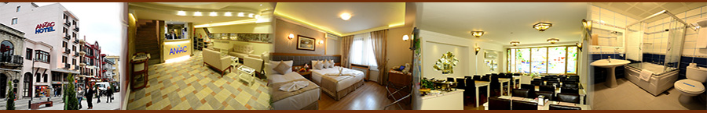

Merkez, Merkez, Çanakkale, Türkiye
ХОТЕЛСКО ОБОРУДВАНЕ

- 24-часова рецепция
- 24-часово настаняване
- WLAN-интернет
- асансьори
- Интернет за обществено ползване
- кафе
- климатик
- лоби
- медицинска помощ
- обменно бюро
- паркинг
- пералня
- ресторант(и)
- ресторант(и) с климатик
- ресторант(и) със салон за непушачи
- румсървис
- сейф
- стая за телевизия

ПЛАЩАНЕ

- MasterCard
- VISA

РАЗСТОЯНИЯ

- автобусна спирка: 50 m
- барове / пъбове: 50 m
- възможности за пазаруване: 100 m
- гора: 10 km
- дискотека / нощен клуб: 300 m
- езеро: 10 km
- море: 25 m
- обществен транспорт: 20 m
- парк: 300 m
- плаж: 10000 m
- река: 500 m
- ресторанти: 50 m
- туристически център: 10000 m
- център на града: 0 m

ХОТЕЛСКИ ТИП

- бизнес хотел
- семеен хотел
- сити хотел

СПОРТ / РАЗВЛЕЧЕНИЯ
- дартс
ХРАНА

- закуска на шведска маса
- закуска със сервиране
- менюта за вечеря
- обедни менюта
- полу-пансион
- специални оферти

